Nawet o 59 proc. mniej ofert pracy dla najmniej doświadczonych. Największe spadki w logistyce, sprzedaży i HR
Początkującym kandydatom i kandydatkom coraz trudniej znaleźć ofertę w wielu obszarach rynku pracy. Według danych No Fluff Jobs w pierwszym półroczu 2026 r. liczba ogłoszeń juniorskich w kategorii Logistyka zmniejszyła się o 59 proc., w Sprzedaży o 49 proc., a w HR o 43,5 proc. Spadła też ogólna dostępność ofert pracy w branżach takich jak Marketing (37 proc.) oraz Obsługa klienta (30 proc.). Jednocześnie pracodawcy we wszystkich analizowanych kategoriach podnieśli oferowane wynagrodzenia – zarówno na umowach o pracę, jak i kontraktach B2B. Największe różnice płacowe portal odnotował w Logistyce i Finansach.

W pierwszym półroczu 2026 roku odnotowano duży spadek dostępności ofert pracy w kategoriach Marketing (o 37 proc.) oraz Obsługa klienta (o 30 proc.), jak wynika z najnowszej analizy ogłoszeń opublikowanych na No Fluff Jobs, największego polskiego portalu z widełkami w ogłoszeniach o pracy. W Administracji biurowej liczba ofert pracy spadła o 17 proc., a w Logistyce o 5 proc.
Analizowane kategorie – z wyjątkiem Administracji biurowej – zaliczyły również duży spadek, jeśli chodzi o dostępność ogłoszeń o pracy na stanowiskach juniorskich, kierowanych dla najmniej doświadczonych uczestników i uczestniczek rynku pracy. Najbardziej zmniejszyła się liczba ofert w kategoriach Logistyka (o 59 proc.), Sprzedaż (o 49 proc.) oraz HR (o 43,5 proc.).
Patrząc na spadki w liczbie ofert pracy w takich obszarach jak Obsługa klienta, Marketing czy Administracja biurowa, trudno nie postawić pytania – czy i jak dużą rolę odegrała sztuczna inteligencja? W końcu mowa o specjalizacjach, które są często typowane jako te najbardziej „zagrożone” z powodu AI – mówi Paulina Król, Chief People and Operations Officer w No Fluff Jobs. – Warto obserwować, czy mamy do czynienia z przejściowym etapem związanym z wdrażaniem nowych technologii i oceną ich skuteczności, czy może doszło już do trwałej zmiany struktury zatrudnienia, w której wzrasta zapotrzebowanie na wyspecjalizowanych pracowników.

Pensje w górę mimo spadku liczby ogłoszeń
Jednocześnie w 1. półroczu 2026 r. we wszystkich analizowanych kategoriach No Fluff Jobs odnotował wzrosty oferowanych wynagrodzeń, zarówno w przypadku zatrudnienia na kontrakcie B2B, jak i na umowie o pracę. Największą różnicę widać w Logistyce i Finansach.
Wynagrodzenia w analizowanych kategoriach w 2026 r.:

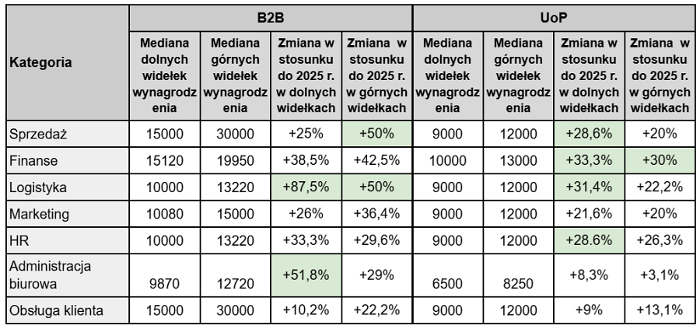

Wzrost oferowanych wynagrodzeń to po części efekt zmiany struktury samych ogłoszeń – wyjaśnia Paulina Król, Chief People and Operations Officer w No Fluff Jobs. – Nasze analizy opieramy na medianach dolnych i górnych widełek płacowych. Spadek liczby ofert skierowanych do juniorów (czyli stanowisk z niższym progiem wynagrodzenia) naturalnie podnosi ogólną medianę dla poszczególnych kategorii.
W większości analizowanych kategorii dominuje praca z biura, szczególnie w Logistyce (83 proc. ogłoszeń) oraz Sprzedaży (82,5 proc. ogłoszeń). Jedynym wyjątkiem jest Marketing, w którym zdecydowanie przeważa dostępność pracy zdalnej – 40,3 proc. ogłoszeń (praca hybrydowa: 30,7 proc. ogłoszeń, praca z biura: 29 proc. ogłoszeń). Większa elastyczność panuje również w HR (praca stacjonarna: 44,3 proc., praca hybrydowa: 42,3 proc., praca zdalna: 13,4 proc.).

